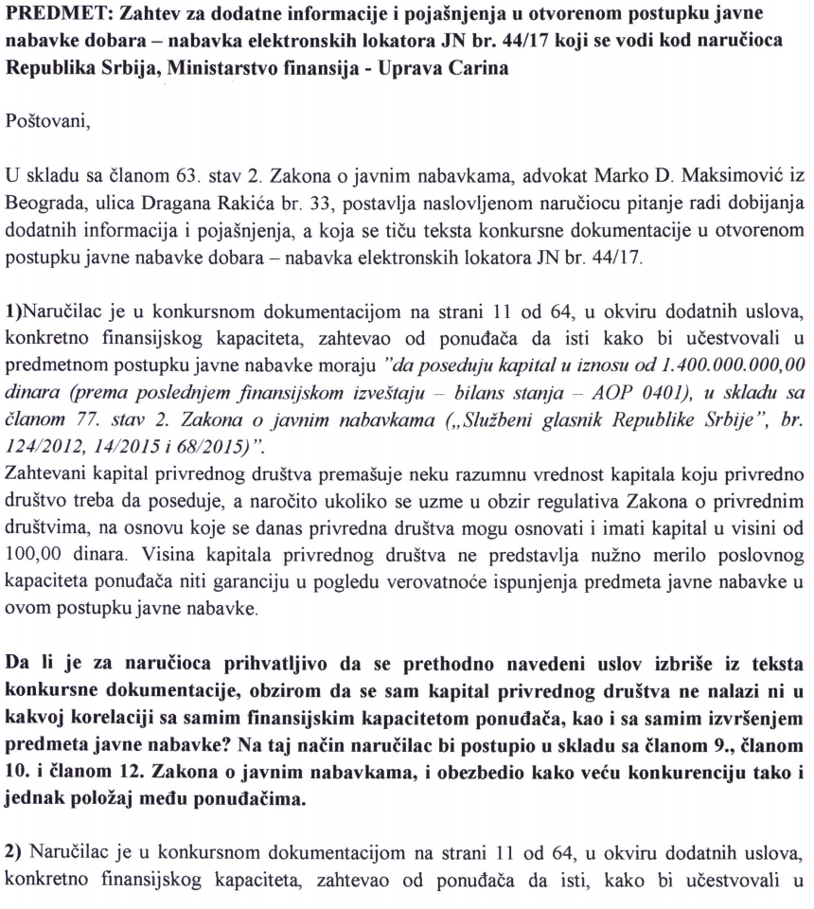

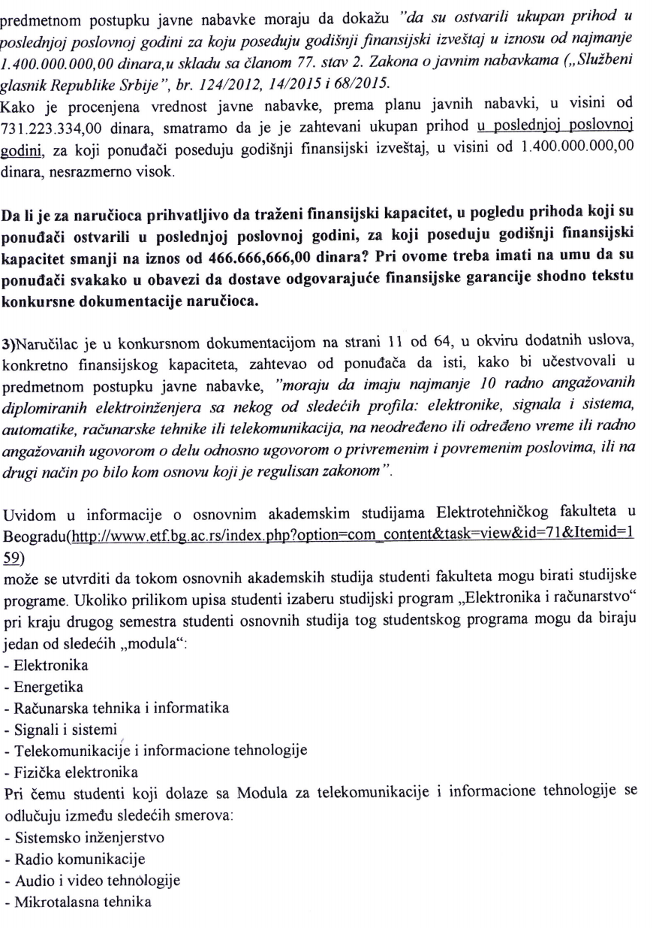
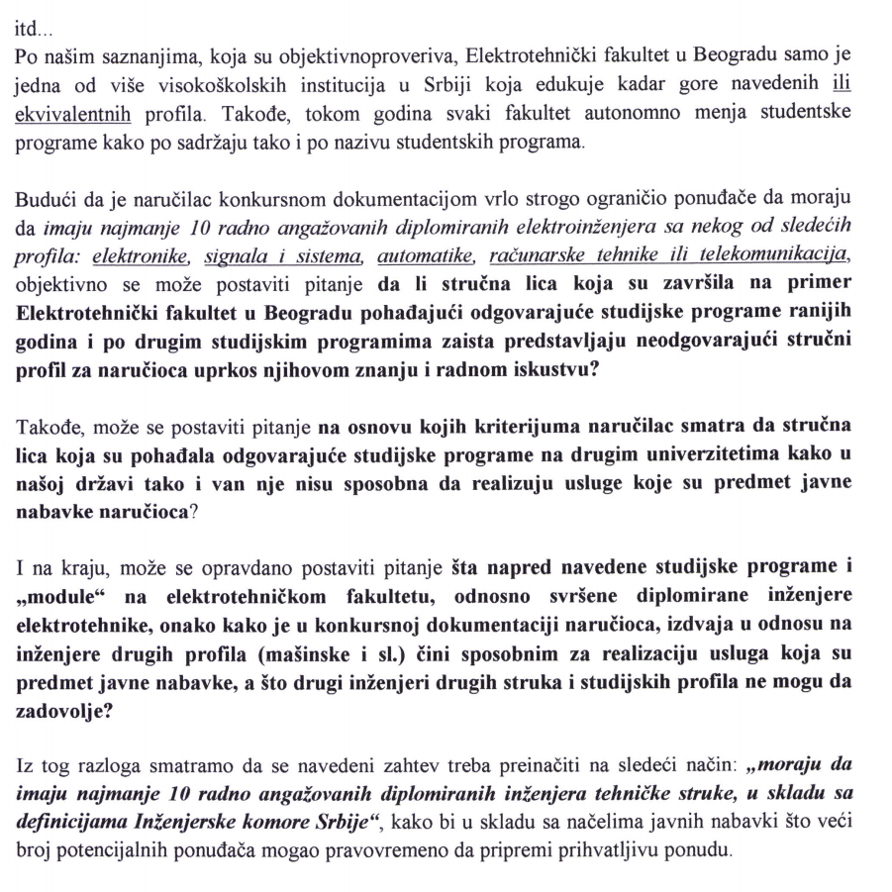

О д г о в о р:

- Наручилац остаје при наводима из конкурсне документације, из разлога што је у погледу финансијског капацитета тражен износ у складу са чланом 77. став 2. тачка 1. Закона о јавним набавкама („Службени гласник Републике Србије“ бр. 124/12, 14/15 и 68/15), односно тражени износ, одређен је на основу процењене вредности предметне јавне набавке.
- Комисија за предметну јавну набавку поново наглашава да је чланом 77. став 2. тачка 1. Закона о јавним набавкама набавкама („Службени гласник Републике Србије“ бр. 124/12, 14/15 и 68/15), између осталог, дефинисано да минимални годишњи приход који се тражи од понуђача не сме бити већи од двоструке процењене вредности јавне набавке. Како и само заинтересовано лице наводи, процењена вредност предметне јавне набавке износи 731.223.334,00 динара, а тражени финансијски капацитет 1.400.000.000,00 динара што је у сваком случају мање него законом дозвољен двоструки износ процењене вредности. Из наведених разлога Наручилац остаје при наводима из конкурсне документације.
- Наручилац је конкурсном документацијом на страни 11 од 64, у делу траженог кадровског капацитета, а не финансијског капацитета, како наводи заинтересовано лице, тражио да понуђач мора да има најмање 10 радно ангажованих дипломираних електроинжењера са неког од следећих профила: електронике, сигнала и система, аутоматике, рачунарске технике или телекомуникација, на неодређено или одређено време или радно ангажованих уговором о делу односно уговором о привременим и повременим пословима, или на други начин по било ком основу који је регулисан законом.
Систем који представља предмет јавне набавке 44/17 обухвата: електронски локатор, пуњач батерија електронских локатора, ручни уређај за очитавање електронских локатора и софтвер.
Имајући у виду да је знање потребно за реализацију наведеног система из области електротехнике, и то: електронике, сигнала и система, аутоматике, рачунарске технике и телекомуникација, захтева се кадровска оспособљеност из ових области, невезано са називима модула основних студија на било ком факултету било ког универзитета.
Називи модула основних студија на Електротехничком факултету Универзитета у Београду се не поклапају са називима области, што важи и за друге факултете у Републици Србији и шире.
Аутоматика је некад постојала као смер на Одсеку за електротехнику, телекомуникације и аутоматику Електротехничког факултета Универзитета у Београду, али више не постоји. Поједини модули имају додатну одредницу информационе, и слично.
На пример, основне студије на студијском програму Електротехника и рачунарство Електротехничког факултета Универзитета у Београду обухватају следеће релевантне модуле: Електроника, Рачунарска техника и информатика, Сигнали и системи и Телекомуникације и информационе технологије. Основне студије на студијском програму Софтверско инжењерство Електротехничког факултета Универзитета у Београду немају засебне модуле, а релевантне су за област рачунарске технике.
Даље, основне академске студије на Факултету техничких наука Универзитета у Новом Саду обухватају следеће релевантне модуле: Енергетика, електроника и телекомуникације (Комуникационе технологије и обрада сигнала, Мерни системи и Микрорачунарска електроника); Мерење и регулација, Примењено софтверско инжењерство, Рачунарство и аутоматика и Софтверско инжењерство и информационе технологије.
Затим, основне студије на Електронском факултету Универзитета у Нишу обухватају следеће релевантне модуле: Рачунарство и информатикa, Управљање системима, Електроника и Телекомуникације.
Основне студије на Факултету техничких наука у Чачку Универзитета у Крагујевцу обухватају следеће релевантне модуле: Електротехника и рачунарско инжењерство и Информационе технологије.
Дакле, одговор произилази из претходног објашњења, и гласи: стручна лица која су завршила студијске програме који одговарају захтеваним областима представљају одговарајући стручни профил, независно од године уписа на факултет, што подразумева да сва стручна лица која су похађала студијске програме одговарајуће захтеваним областима на другим универзитетима како у нашој држави тако и ван ње су кадровски оспособљена да реализују систем који је предмет јавне набавке наручиоца.
Предмет јавне набавке број 44/17 представља систем из области електротехнике, и то: електронике, сигнала и система, аутоматике, рачунарске технике и телекомуникација, а не систем из неке друге техничке области, као што су: машинство, грађевинарство, металургија, технологија, рударство, итд., које не пружају одговарајућа знања дипломираним инжењерима за реализацију предметног система.
Имајући у виду напред наведене одговоре, Наручилац сматра да је захтев за кадровским капацитетом у потпуности оправдан и из тог разлога остаје при наводима из конкурсне документације.

